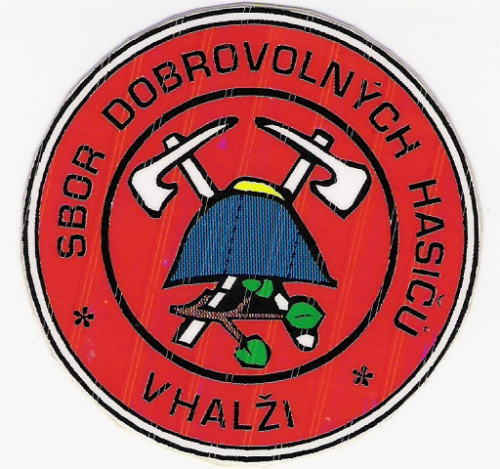
SBOR DOBROVOLNÝCH HASIČŮ v HALŽI

Pozvánka – propozice na soutěž v požárním útoku

O putovní pohár starosty obce Halže

Datum a místo konání soutěže: 28.7. 2012, fotbalové hřiště v obci Halže

Pořadatel soutěže: SDH Halže

Všeobecná ustanovení:

Velitel soutěže: František Čurka
Hlavní rozhodčí soutěže: rozhodčí soutěže bude delegován OSH v Tachově
kategorie: muži, ženy, mladí hasiči.
- v kategorii žen je povolen start jednoho muže.
- smíšené družstvo bude automaticky zařazeno do kategorie mužů.
- soutěž je zařazena do ligy „O mistra požárního útoku OSH Tachov“

provedení PÚ: požární útok bude proveden ve dvou pokusech, lepší čas se počítá, v případě většího počtu družstev pouze jeden pokus

startovné: 100,- Kč, mladí hasiči zdarma

Podání přihlášek: závazné přihlášky zasílejte nejpozději do 23.7. 2012 na adresu:
SDH Halže
Jan Stankov
Lipová 102
348 16 Halže

nebo na
tel.: 604 319 586 (SMS zpráva - F. Čurka), e-mail: sdh.halze@email.cz

Předpokládaný časový průběh soutěže:

08:30 - 09:00 h - prezentace družstev
09:00 h - nástup
09:15 h - zahájení soutěže
15:00 h - vyhodnocení soutěže
Změna časového harmonogramu vyhrazena.
Technická ustanovení - provedení disciplíny - vyhodnocení:

Požární útok bude proveden dle platných směrnic hasičských soutěží, soubor předpisů SH ČMS - 1/17 - 2007, v kategorii mladí hasiči dle směrnic Hry Plamen. Přetlakový ventil bude použit pouze u kategorie mladí hasiči.

Protesty a odvolání:

Viz. článek 12 (Soubor předpisů SH ČMS - 1/17 - 2007). Při podání protestu bude složena finanční částka (kauce) v hotovosti ve výši 300,- Kč.

František Čurka
velitel SDH Halže

